Информация к проекту решения по заявлению:
1.2. Битюкова О. П.
Земельный участок:
адрес: Новосибирская область, г Новосибирск, Калининский район, ул Учительская, д 29;
кадастровый номер. 54:35:041890:1162;
площадь- 1273 кв.м.;
Планшет № 2107
Зонирование: Зона улично-дорожной сети (ИТ-3)
Запрос: «автомобилей (4.9.1.4) – мастерские, предназначенные для ремонта и обслуживания автомобилей и прочих объектов придорожного сервиса»
Планируется: изменение вида разрешенного использования земельного участка и размещение станции техобслуживание автомобилей

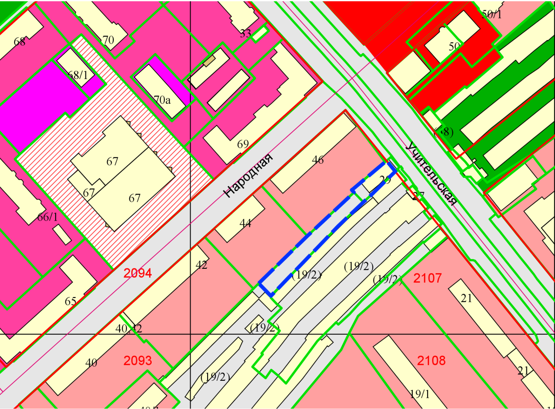
Приложения к заявлению:

